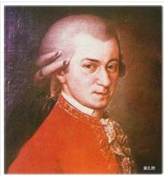

莫扎特——奥地利作曲家，被称为“音乐神童”。他毕生创作了549部作品，其中包括22部歌剧、41部交响乐、42部协奏曲等作品。莫扎特是钢琴协奏曲的奠基人，他的钢琴作品非常丰富多：包括：17首钢琴奏鸣曲，7首钢琴三重奏，2首钢琴四重奏，35首钢琴小提琴奏鸣曲，10首双钢琴作品，14首钢琴变奏曲，以及其他钢琴下品数十首。在我们的音乐教材中就曾有他创作的《土耳其进行曲》。

